Annexe 3
un tableau d’ateliers pour planifier ma semaine

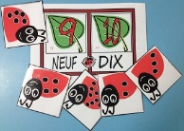  Atelier | x
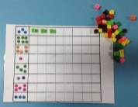  Atelier | x
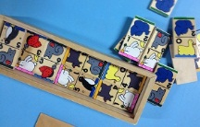  Atelier |  | x
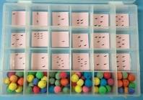  Atelier | x
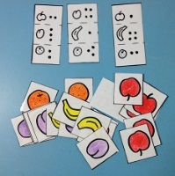  Atelier | x
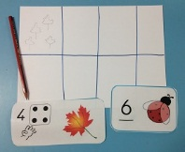  Atelier |  | x
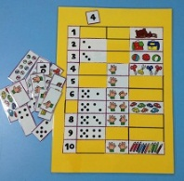  Atelier | x
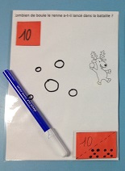  Atelier |  | x
 | Obligatoire   | Facultatif  
Annexe 3 bis
Ma semaine d’ateliers | VENDREDI |  |  | Ma semaine d’ateliers | VENDREDI |  |  | Ma semaine d’ateliers | VENDREDI
 | JEUDI |  |  |  | JEUDI |  |  |  | JEUDI
 | MERCREDI |  |  |  | MERCREDI |  |  |  | MERCREDI
 | MARDI |  |  |  | MARDI |  |  |  | MARDI
 | LUNDI |  |  |  | LUNDI |  |  |  | LUNDI

